**Orde van dienst zondagmorgen 23 maart 2025**

3e zondag van de Veertigdagentijd

Organist: Wim Madderom

**Orgelspel**

**Aandachtsbeeld:**

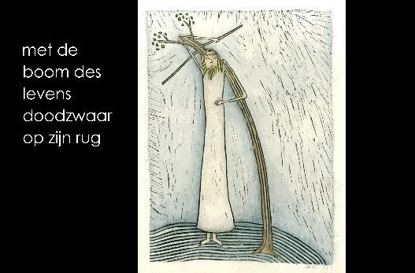

**Welkomstwoord en mededelingen**

**Zingen: Mijn ogen zijn gevestigd, NLB 25a:1 en 2**

**Stilte**

**Bemoediging en groet**

V: Onze hulp is in de naam van de Heer,

**G: die hemel en aarde gemaakt heeft,**

V: die trouw blijft tot in eeuwigheid

**G: en niet loslaat het werk van zijn handen.**

V: Genade zij jullie en vrede

van God, onze Vader,

en van Jezus Christus, onze Heer.

**G: Amen.**

**Inleidend woord**

**Toelichting liturgische bloemschikking**

@BT: Graag de foto tonen

**Zingen: Christus naar wie wij heten, NLB 544:1 t/m 3**

**Gebed van verootmoediging**

**Aansporing: Galaten 5: 13 t/m 23 uit de NBV21**

@BT: Graag deze afbeelding tonen bij het lezen van dit gedeelte

De bijbeltekst hoeft niet getoond te worden

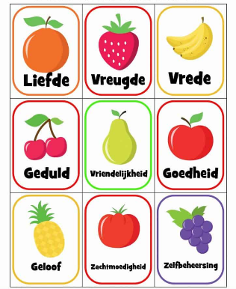

**Zingen: Wat zijn de goede vruchten, NLB 841:1 t/m 4**

**Veertigdagenproject kindernevendienst:**

* Filmpje
* Gesprekje
* Zingen Projectlied

@ BT: als het goed is heeft Marijke jullie beide filmpjes gemaild

**Gebed bij de opening van de Schrift**

**Schriftlezing: Lucas 13:1 t/m 9 uit de NBV21**

**Zingen: Met de boom des levens, NLB 547 alle verzen in beurtzang**

**1 en 6: a. 2 en 4: v, 3 en 5: m**

**Verkondiging**

**Zingen: Heer, U bent mijn leven, HH 479:1 t/m 4**

@Wim: Ik weet niet of dit lied bekend is. Zou je de melodie een keer willen voorspelen zondag?

**Dankgebed, voorbeden afgewisseld met het zingen van: Houd mij in leven, NLB 368d,**

**ruimte voor persoonlijk gebed en aansteken van een kaarsje, Onze Vader**

**Collecten**

**De kinderen komen terug uit de kindernevendienst en Church4You**

**Zingen: Loof de koning, heel mijn wezen, Psalm 103c:1 t/m 3**

**Zegen**

**Zingen: Amen, amen, amen, NLB 431c**

**Orgelspel**